В мае московские спасатели оказали помощь 52 пострадавшим
Пожарно-спасательные подразделения Департамента по делам гражданской обороны, чрезвычайным ситуациям и пожарной безопасности города Москвы спасли на пожарах и ДТП 24 человека, на водоёмах — 3, а также оказали помощь 25 пострадавшим.
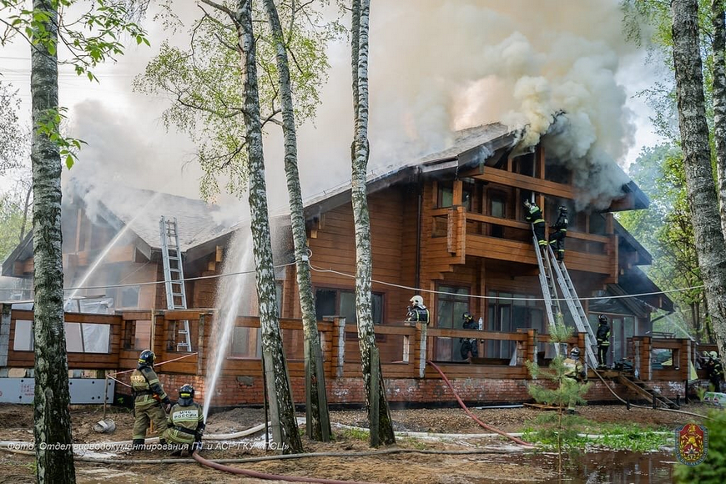
Сотрудники Пожарно-спасательного центра Москвы в мае 2020 года совершили 1910 выездов, из них 94 на тушение пожаров и 1816 на происшествия, на которых спасли: 10 человек — на пожарах, 13 — при ликвидации ДТП и одного человека — при ликвидации происшествия на воде. При этом 85 раз работали на ликвидации ДТП, 147 раз выезжали по заявке «ртуть», чтобы помочь собрать разбитый градусник и провести демеркуризацию помещений, 5 раз работали на обрушении конструкций, выезжали на 31 угрозу взрыва и 1548 раз на другие происшествия и оказывали социальную помощь населению столицы. Кроме того, пожарные по заявкам привлекались ко спасению птиц и животных, помогали освободить из опасной ситуации собаку, 3 кошек, голубя и 20 утят.
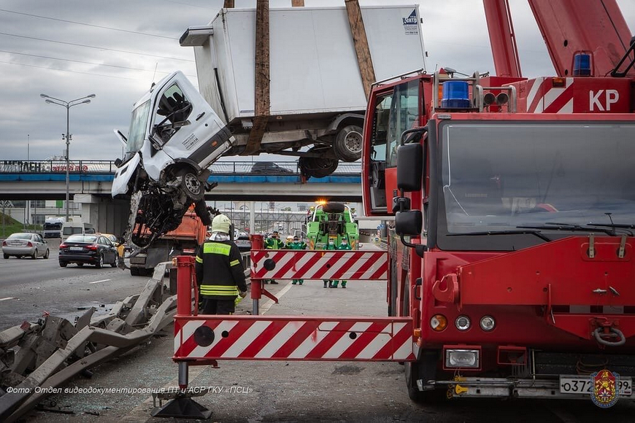
Расчеты быстрого реагирования на пожарно-спасательных мотоциклах ГКУ «ПСЦ» выезжали 380 раз, из них провели 215 патрулирований, 16 раз привлекались к ликвидации дорожно-транспортных происшествий, 127 раз обеспечивали пожарную безопасность по спецнарядам в майские праздники и совершили 21 социальный выезд для оказания помощи населению. Во время патрулирования магистралей столицы спасатели оказали первую медицинскую помощь двум пожилым людям, получившим травмы.
Спасатели Московской городской поисково-спасательной службы на водных объектах в мае спасли 2 человек, и оказали помощь 3 пострадавшим. Водолазы МГПСС провели обследование 11 водоёмов в зонах отдыха с купанием. Для предупреждения гибели на воде спасатели 5761 раз патрулировали водоёмы, а также в целях предупреждения граждан о соблюдении мер безопасности в период борьбы с вирусом провели около 11 тысяч мероприятий, включая беседы и объявления по системе громкоговорящей связи.
Пожарные и спасатели Департамента по делам гражданской обороны, чрезвычайным ситуациям и пожарной безопасности города Москвы продолжают выполнять задачи в условиях повышенной готовности и обеспечивать безопасность населения столицы.
